ЦРТДИП «Эйнштейн»
III Всероссийская дистанционная научно – практическая конференция школьников и студентов «МОЛОДОЙ УЧЁНЫЙ»

Секция: математика

Математика вокруг нас

Информационный проект

Автор:
Милькин Фёдор Станиславович,
ученик 2 класса В

Научный руководитель:
Ходырева Наталья Александровна,
учитель начальных классов

Место выполнения работы:
МБОУ «Лицей №15»
Адрес: 652420, Кемеровская обл.,
г. Берёзовский, ул. Волкова, д. 16, кв. 144

2021г.
Оглавление

Введение …………………………………………………………………………………. 2
Основная часть
График работы над проектом…………………………………………………………… 3
Мир чисел и цифр……..…………………………………………………………………..4
Математика в моей жизни…………………….………………………………………….4
Математика в пословицах и поговорках ……...………………………………………...5
Математика в загадках….……...…………………………………………………………7
Математика в ребусах…………………………………………………………………….9
Заключение……………………………………………………………………………….10
Список литературы………………………………………………………………………10

Введение

Ни для кого не секрет, что всюду и повсеместно каждое мгновение наша жизнь наполнена цифрами и числами: человек рождается такого-то числа, столько-то весит, такого-то роста, достигает какого-то возраста, носит одежду такого - то размера, завтракает, обедает и ужинает в определенное время, день недели, номер автомобиля, магазинный ценник, штрих-код на книжной обложке, в названиях сказок, количество калорий в пирожном и сколько дней осталось до каникул?.. Как сказал несколько веков назад Пифагор: «Миром правят числа». Сейчас XXI век, но они актуальны и сегодня.
Актуальность моей работы состоит в том, что на сегодняшний день математика играет очень важную роль в жизни любого человека. Современная жизнь была бы невозможна без знаний математики. Не было бы телевидения, радио, кино, мобильных телефонов, компьютеров и тысячи других предметов, столь необходимых в современной жизни. Математике современное общество обязано появлением электронно-вычислительных машин, способствовавших глобальной автоматизации процессов производства. Важны математические знания в различных сферах человеческой деятельности: в проектировании и строении автомобильных и железных дорог, кораблей, самолетов, плавательных судов, при строительстве жилых домов, зданий, сооружений и так далее. В связи с этим я решил на примере своей семьи доказать учащимся моего класса важность применения математических знаний, умений, навыков в жизни каждого человека.
Цель: создание презентации по теме «Математика вокруг нас».
Задачи: собрать, изучить и проанализировать информацию по теме.
Тип проекта: информационный.
Формы продукта проектной деятельности: презентация.
По продолжительности: краткосрочный (2 месяца). По наличию участников: индивидуальный. Учебный предмет, в рамках которого проводилась работа по проекту: математика. Учебные дисциплины, близкие к теме проекта: литературное чтение, русский язык, окружающий мир. Оборудование: ПК с выходом в интернет, медиапроектор. Ожидаемые результаты: проект познакомит учащихся с миром математики в повседневной жизни вокруг нас.
Методы: теоретические – поиск информации на сайтах в интернете; практические – изготовление презентации.

Основная часть

График работы над проектом

№  п/п | Этапы работы | Сроки | Ответственные | Место проведения
1. | Выбор темы, цели, составление плана | 06.12.2020 г. | Ходырева Н. А., учитель | Классный кабинет
2. | Решение проблемных вопросов | 13.12.2020 г. | Ходырева Н. А., учитель | Библиотека
3. | Подбор информации по следующим темам: | 20-26.12.2020 г. | Ходырева Н. А., Милькин Федор | Библиотека, интернет
 | - математика в моей семье;
 | - математика в пословицах и поговорках;
 | - мир цифр;
 | - математика в загадках;
 | - математика в ребусах.
4. | Анализ информации | 27.12.2020 г. | Ходырева Н. А., Милькина Федор | Классный кабинет
5. | Создание презентации | 15-21.01.2021 г. | Ходырева Н. А., Милькин Федор | Классный и домашний  кабинеты
6. | Просмотр презентации. Подведение итогов, выводы, перспективы проекта | 22.01.2021 г. | Ходырева Н. А., Милькин Фёдор | Классный кабинет
7. | Подготовка к выступлению презентации проекта | 28.01.-10.02.2021г. | Ходырева Н. А., Милькин Фёдор | Классный кабинет (и в дом. усл.)
8. | Презентация результата проекта «Математика вокруг нас» одноклассникам | 05.02.2021г. | Ходырева Н. А., Милькин Фёдор | Классный кабинет
9. | Участие в лицейской научно-практической конференции  «Интеллект – 2021» | 11.02.2021г. | Ходырева Н. А., Милькин Фёдор | Кабинет №2
10. | Участие во Всероссийской научно-практической конференции | С 15.02-28.02. 2021г. | Ходырева Н. А., Милькин Фёдор | г. Москва

Мир чисел и цифр

Числа произошли 5 тыс. лет назад в Египте. Для счета древние люди использовали пальцы на руках и ногах, многие предметы тоже шли в ход: палочки, камешки, косточки, веревочки. А цифры, которыми мы пользуемся пришли к нам через арабские страны из Индии, поэтому они называются арабскими.
Из Индии к нам пришел 0. Арабские цифры были видоизмененными изображениями индийских цифр. Название «арабские» цифры как дань исторической роли арабской культуры. Арабские цифры были от 1 до 10 и имели цифру 0. А в Древней Руси применялась цифровая система, не имеющая 0. Знаками служили в Руси славянские буквы алфавита. Таким образом, каждая буква выполняла двойную роль: знака - для словообразования, с другой – для указания определенного числа. Всего у нас десять цифр, из которых можно составить очень много чисел. Все современные технологии связаны с цифрами и называются цифровыми, вся информация хранится в цифровом формате, даже музыку мы слушаем тоже в цифровом формате.

Математика в моей жизни

Меня зовут Фёдор. Я учусь в лицее №15 во 2В классе. Математика в моей жизни началась в момент моего рождения! Я родился 25 мая 2013 года. Мой вес был 3 кг 450 граммов, рост 56 сантиметров. Мой адрес: улица Волкова, дом 16, квартира 144. У меня есть 3 сестры. Ксюша12 лет, Маша 16 лет и Лера 19 лет. Я учусь во 2В классе, Ксюша – в 6В, Маша – в 10Б, а Лера учится на третьем курсе Московского Государственного Университета!
Математика и режим дня. Просыпаюсь я в 9 часов. Умываюсь, кушаю, собираюсь в школу. Дорога до школы занимает 15-20 минут. Занятия начинаются в 12-00, а заканчиваются в 15-10. Я иду домой. В 16 часов кушаю и иду гулять. В 18 часов сажусь делать уроки. Потом всей семьёй ужинаем, отдыхаем и ложимся спать.
Получается с раннего утра и до самого вечера мы следим за временем, чтобы успеть всё сделать, никуда не опоздать, вовремя отдохнуть, а потом с новыми силами и хорошим настроением начать новый день!
Математика всюду вокруг нас. Цифры везде: на стенах домов, на дверях квартир, на автобусах, на машинах, на дорожных знаках!
С числами мы встречаемся не только на уроках математики, но и на других уроках. Например, на уроках русского и родного языка мы считаем сколько букв и звуков в словах, на уроках рисования мы узнали сколько цветов у радуги, на уроках окружающего мира мы считали сколько ног у насекомых, на физкультуре прыгали в высоту и в длину, на уроках музыки узнали, что нот всего 7, на литературе читаем сказки «Три поросёнка» «Волк и семеро козлят».
При выполнении данной работы я беседовал со своими сёстрами, с бабушкой и выяснил, что оказывается, нет ни одного предмета в школе, ни одной профессии, где бы не нужна была математика. И в магазин без знания математики не сходишь, и в автобусе билет не купишь. А если захочется вкусненького, например, тортика? Тогда как без знания математики? Ведь нужно точно взвесить все продукты на весах, чтобы получилось вкусно! Всем нужно уметь считать деньги, ведь без них не обойтись ни сейчас, ни потом, когда мы вырастим.

Математика в пословицах и поговорках

Лучше один раз увидеть, чем сто раз услышать.
Один в поле не воин.
Одной рукой и узла не завяжешь.

Два сапога- пара. От горшка два вершка. Одна голова- хорошо, а две- лучше. Обещанного три года ждут.
Чтобы научиться трудолюбию, нужно три года,
Чтобы научиться лени – только три дня.
Без четырех углов изба не рубится. Конь о четырех ногах, да и тот спотыкается.
Знать, как свои пять пальцев. Срубить дерево – пять минут, а вырастить – сто лет.
У него шесть хитростей и пять обманов.
Шестое чувство.
Семь лет молчал, на восьмой вскричал. Семь раз отмерь – один раз отрежь. Семь бед - один ответ. Семь пядей во лбу. Семь пятниц на неделе. Семеро одного не ждут.
Весна да осень - на дню погод восемь.
Девять мышей вместе потянули – крышку с кадушки стянули.
Девять человек - все равно что десяток.
У храбреца десять доблестей: одна - отвага, девять – ловкость.
Десять знающих не стоят одного, который дело делает. Пока до начальника доберешься, раз десять споткнешься. Десятая вода на киселе.

Математика в загадках

Сколько солнышек за тучкой,
Сколько стержней в авторучке,
Сколько у слона носов,
Сколько на руке часов?
Сколько ног у мухомора
И попыток у сапера,
Знает и собой гордится,
Цифра-столбик…(единица)

Сговорились две ноги делать дуги и круги. (Циркуль)
У него глаза цветные, не глаза, а три огня.
Он по очереди ими сверху смотрит на меня. (Светофор)
Шевелились у цветка все четыре лепестка. Я сорвать его хотел, он вспорхнул и улетел. (Бабочка)
Четыре братца одним кушаком подпоясаны? (Стул)
Пятерка братьев неразлучна, Им вместе никогда не скучно. Они работают пером, Пилою, ложкой, топором. (Пальцы)
Есть друзья такая птица:
Если сядет на страницу,
Очень рад бываю я,
А со мною вся семья! (Пятёрка)

Сколько букв есть у дракона
И нулей у миллиона,
Разных шахматных фигур,
Крыльев у трех белых кур,
Ног у майского жука
И сторон у сундука?
Коль не можем сами счесть,
Нам подскажет цифра… (шесть)

Эта цифра всех счастливей
Эта цифра всех красивей.
Ей знакомы дни недели,
С радугой она дружна
Мы ее с друзьями пели:
Дружит с нотами она. (7)

Восьми гривен до рубля не хватает. Сколько гривен у меня? (92)

Одно бросим, а найдем восемь. (Семя)

Я так кругла,
Я состою из двух кружочков.
Как я рада, что нашла себе таких,
Как вы дружочков. (8)

Отгадайте – ка, ребятки,
Что за цифра – акробатка,
Если на голову встанет
Ровно на три меньше станет? (9)

У десяти цариц двое рукавиц. (Десять пальцев)

Математика в ребусах

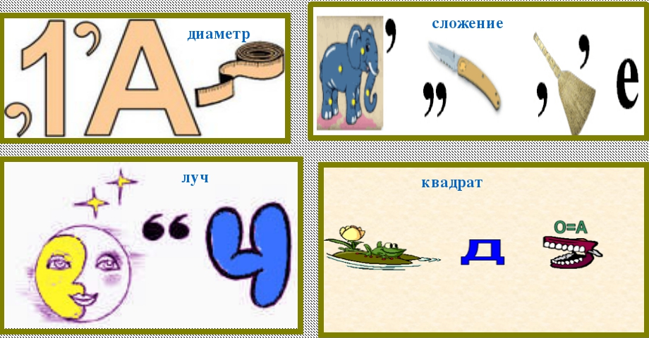

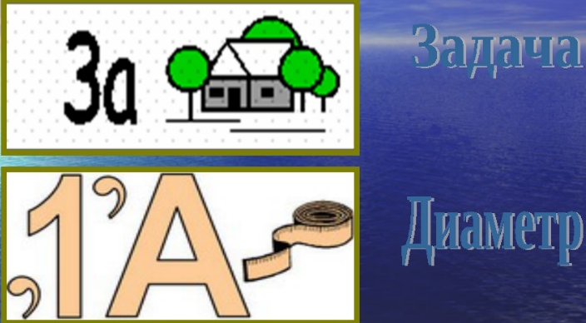

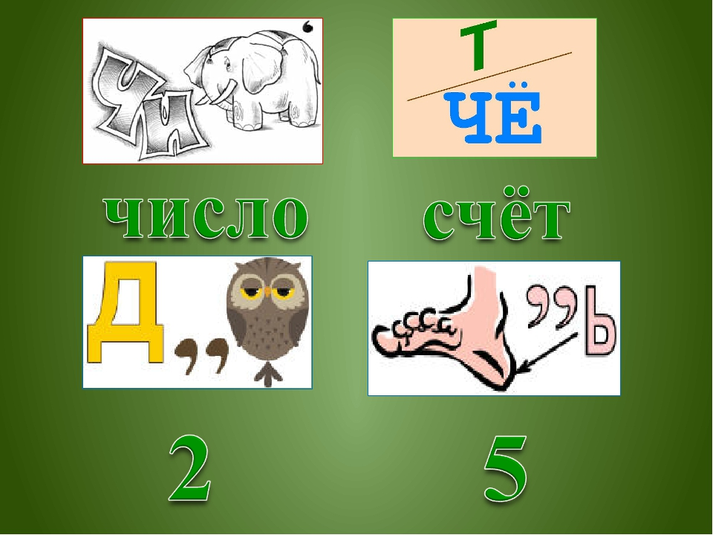

Р1А Родина ЛАС. Ласточка ВИ3НА Витрина
40А Сорока ПИ100ЛЕТ Пистолет 7Я Семья
Заключение

В результате выполнения работы, я научился пользоваться научной литературой, находить информацию в интернете, обобщать и обрабатывать полученный материал.
Я понял, что без математики нельзя обойтись ни одному человеку, даже если он ещё маленький и нигде не работает. Дома, в школе, на улице, в магазине, в автобусе – везде нужна математика!
Пусть математика сложна,
Её до края не познать,
Откроет двери всем она,
В них только надо постучать!

Список литературы
- Волина В.В. Праздник числа, М: Знание, 1993г.
- Депман И. Мир чисел. М: Просвещение, 1975 г.
- Сталкер Д. Загадки мира чисел, М: Знание, 1997 г.
- Савин А. П. Математические миниатюры, М: Махаон, 2010 г.

Интернет - ресурсы
Использованы материалы из семейного архива и с сайтов:
900igr.net
PPt4Web
rusability.ru
Яндекс.Картинки

